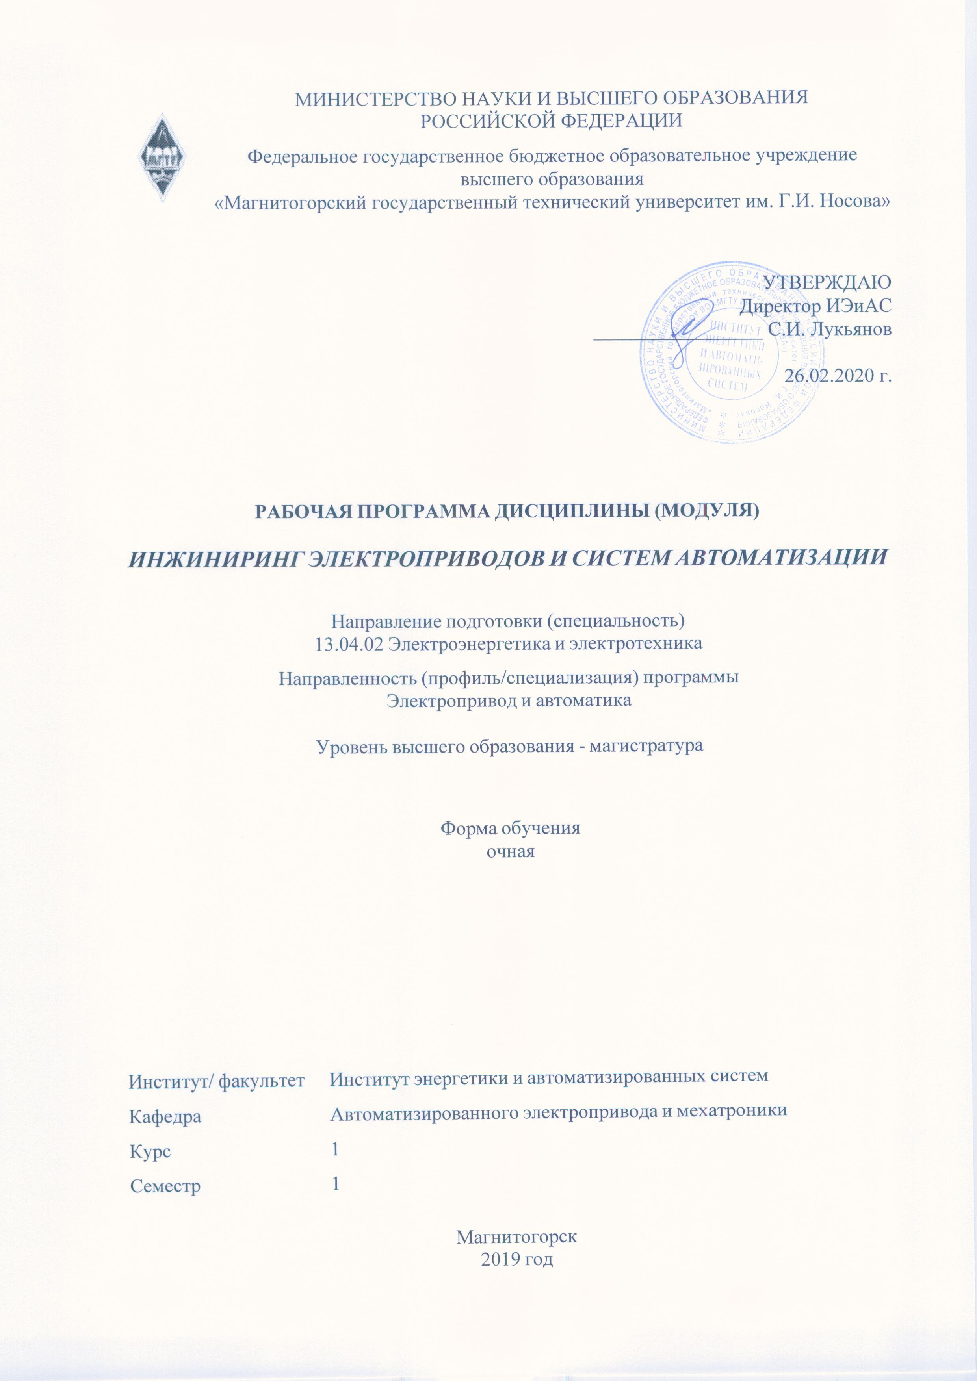

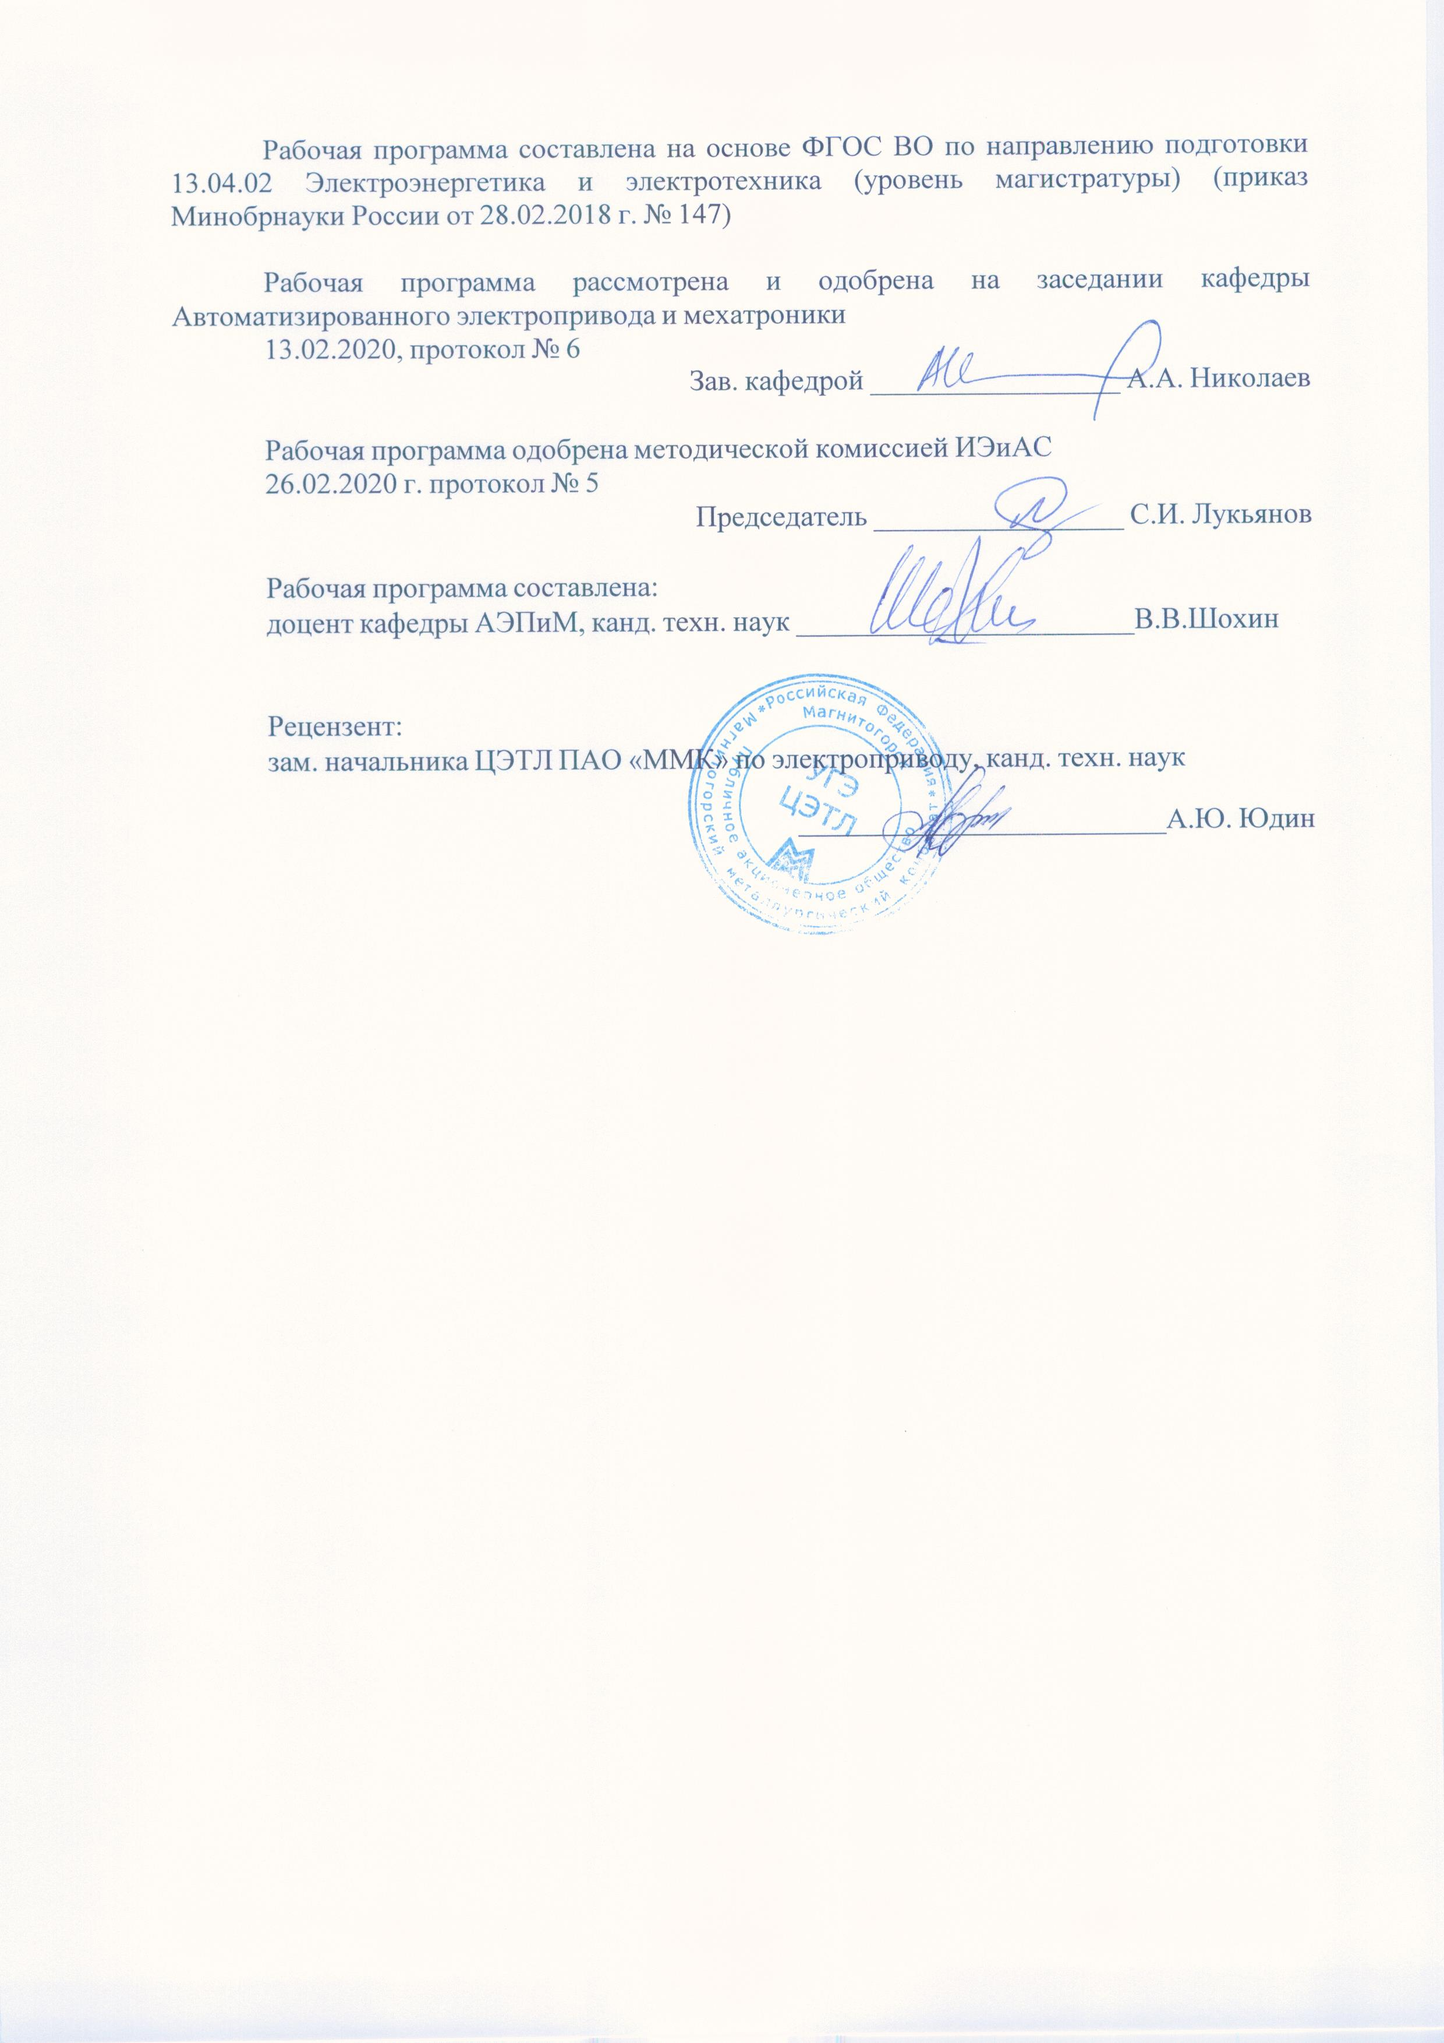



|  |  |
| --- | --- |
| **1** **Цели** **освоения** **дисциплины** **(модуля)** | |
| Целью освоения дисциплины является изучение нормативно-методических документов в области инжиниринга электроприводов и систем автоматизации, методов исследования и проектирования автоматизированных электроприводов, правил оформления документации по проектам, порядка организации ввода в эксплуатацию электротехнических автоматизированных установок | |
|  |  |
| **2** **Место** **дисциплины** **(модуля)** **в** **структуре** **образовательной** **программы** | |
| Дисциплина Инжиниринг электроприводов и систем автоматизации входит в часть учебного плана формируемую участниками образовательных отношений образовательной программы.  Для изучения дисциплины необходимы знания (умения, владения), сформированные в результате изучения дисциплин/ практик: | |
| Для изучения дисциплины обучающиеся должны знать, уметь оценивать и иметь навыки расчета силовых элементов электротехнических комплексов и их характеристик, уровень их электромагнитной совместимости, принципы построения микропроцессорных систем регулирования координат электропривода. | |
| Знания (умения, владения), полученные при изучении данной дисциплины будут необходимы для изучения дисциплин/практик: | |
| Регулируемый электропривод постоянного тока | |
| Регулируемый электропривод переменного тока | |
| Подготовка к сдаче и сдача государственного экзамена | |
|  |  |
| **3** **Компетенции** **обучающегося,** **формируемые** **в** **результате** **освоения**  **дисциплины** **(модуля)** **и** **планируемые** **результаты** **обучения** | |
| В результате освоения дисциплины (модуля) «Инжиниринг электроприводов и систем автоматизации» обучающийся должен обладать следующими компетенциями: | |
|  |  |
| Код индикатора | Индикатор достижения компетенции |
| ПК-2 Способность разрабатывать концепции системы электропривода | |
| ПК-2.1 | Формирует компетенции и задачи на разработку системы электропривода |

|  |  |  |  |  |  |  |  |  |  |
| --- | --- | --- | --- | --- | --- | --- | --- | --- | --- |
|  | **4.** **Структура,** **объём** **и** **содержание** **дисциплины** **(модуля)** | | | | | | | | |
| Общая трудоемкость дисциплины составляет 5 зачетных единиц 180 акад. часов, в том числе:  – контактная работа – 57,2 акад. часов:  – аудиторная – 54 акад. часов;  – внеаудиторная – 3,2 акад. часов  – самостоятельная работа – 87,1 акад. часов;  – подготовка к экзамену – 35,7 акад. часа  Форма аттестации - экзамен | | | | | | | | | |
|  |  |  |  |  |  |  |  |  |  |
| Раздел/ тема  дисциплины | | Семестр | Аудиторная  контактная работа  (в акад. часах) | | | Самостоятельная работа студента | Вид самостоятельной  работы | Форма текущего контроля успеваемости и  промежуточной аттестации | Код компетенции |
| Лек. | лаб.  зан. | практ. зан. |
| 1. Раздел 1 | | |  | | | | | | |
| 1.1 Введение  Содержание инжиниринга | | 1 | 2 |  |  | 14 | Самостоятельное изучение учебной и научной литературы  Поиск дополнительной информации по заданной теме (работа с библиографичес ким материалами, справочниками, каталогами, словарями, энциклопедиями ). | Устный опрос по изученной теме | ПК-2.1 |
| Итого по разделу | | | 2 |  |  | 14 |  |  |  |
| 2. Раздел 2 | | |  | | | | | | |
| 2.1 Общие положения о проектировании электроприводов и систем автоматизиции | | 1 | 2 |  | 8/6И | 14 | Самостоятельное изучение учебной и научной литературы  Поиск дополнительной информации по заданной теме (работа с библиографичес ким материалами, справочниками, каталогами, словарями, энциклопедиями ). | Устный опрос по изученной теме | ПК-2.1 |
| Итого по разделу | | | 2 |  | 8/6И | 14 |  |  |  |
| 3. Раздел 3 | | |  | | | | | | |
| 3.1 Расчет и выбор технических и программных средств систем электроприводов и автоматизации | | 1 | 4 |  | 8/4И | 10,1 | Самостоятельное изучение учебной и научной литературы  Поиск дополнительной информации по заданной теме (работа с библиографичес ким материалами, справочниками, каталогами, словарями, энциклопедиями ). | Устный опрос по изученной теме | ПК-2.1 |
| Итого по разделу | | | 4 |  | 8/4И | 10,1 |  |  |  |
| 4. Раздел 4 | | |  | | | | | | |
| 4.1 Компьютерные технологии проектирования электроприводов и систем автоматизации | | 1 | 2 |  | 2 | 6 | Самостоятельное изучение учебной и научной литературы  Поиск дополнительной информации по заданной теме (работа с библиографичес ким материалами, справочниками, каталогами, словарями, энциклопедиями ). | Устный опрос по изученной теме | ПК-2.1 |
| Итого по разделу | | | 2 |  | 2 | 6 |  |  |  |
| 5. Раздел 5 | | |  | | | | | | |
| 5.1 Разработка конструкторской и программной документации | | 1 | 2 |  | 10/8И | 8 | Самостоятельное изучение учебной и научной литературы  Поиск дополнительной информации по заданной теме (работа с библиографичес ким материалами, справочниками, каталогами, словарями, энциклопедиями ). | Устный опрос по изученной теме | ПК-2.1 |
| Итого по разделу | | | 2 |  | 10/8И | 8 |  |  |  |
| 6. Раздел 6 | | |  | | | | | | |
| 6.1 Компьютерные технологии исследования и оптимизации систем автоматизированных электроприводов производственных машин | | 1 | 4 |  | 8/2И | 10 | Самостоятельное изучение учебной и научной литературы  Поиск дополнительной информации по заданной теме (работа с библиографичес ким материалами, справочниками, каталогами, словарями, энциклопедиями ). | Устный опрос по изученной теме | ПК-2.1 |
| Итого по разделу | | | 4 |  | 8/2И | 10 |  |  |  |
| 7. Раздел 7 | | |  | | | | | | |
| 7.1 Монтаж,наладка и эксплуатация электроприводов и систем автоматизации | | 1 | 2 |  |  | 25 | Самостоятельное изучение учебной и научной литературы  Поиск дополнительной информации по заданной теме (работа с библиографичес ким материалами, справочниками, каталогами, словарями, энциклопедиями ). | Устный опрос по изученной теме | ПК-2.1 |
| Итого по разделу | | | 2 |  |  | 25 |  |  |  |
| 8. Раздел 8 | | |  | | | | | | |
| 8.1 Внеаудиторная контакная работа | | 1 |  |  |  |  |  |  | ПК-2.1 |
| Итого по разделу | | |  |  |  |  |  |  |  |
| 9. Раздел 9 | | |  | | | | | | |
| 9.1 Контроль | | 1 |  |  |  |  |  |  | ПК-2.1 |
| Итого по разделу | | |  |  |  |  |  |  |  |
| Итого за семестр | | | 18 |  | 36/20И | 87,1 |  | экзамен |  |
| Итого по дисциплине | | | 18 |  | 36/20И | 87,1 |  | экзамен |  |

|  |
| --- |
| **5** **Образовательные** **технологии** |
|  |
| Для реализации предусмотренных видов учебной работы в качестве образовательных технологий в преподавании дисциплины используются традиционная и информационно-коммуникационная образовательные технологии. Передача необходимых теоретических знаний и формирование основных представлений происходит с использованием мультимедийного оборудования.  При проведении практических занятий используются работа в команде и методы информационных технологий. |
|  |
| **6** **Учебно-методическое** **обеспечение** **самостоятельной** **работы** **обучающихся** |
| Представлено в приложении 1. |
|  |
| **7** **Оценочные** **средства** **для** **проведения** **промежуточной** **аттестации** |
| Представлены в приложении 2. |
|  |
| **8** **Учебно-методическое** **и** **информационное** **обеспечение** **дисциплины** **(модуля)** |
| **а)** **Основная** **литература:** |
| 1. Герасимова, А. А. Математические методы в инжиниринге металлургического оборудования и технологий : учебное пособие / А. А. Герасимова. — Москва : МИСИС, 2017. — 82 с. — ISBN 978-5-906846-89-1. — Текст : электронный // Лань : электронно-библиотечная система. — URL: https://e.lanbook.com/book/108082 (дата обращения: 11.11.2020). — Режим доступа: для авториз. пользователей.    **б)** **Дополнительная** **литература:**  1. Грунтович, Н.В. Монтаж, наладка и эксплуатация электрооборудования [Текст] : Учебное пособие / Н.В. Грунтович. - М.: Нов. знание: НИЦ ИНФРА-М, 2013. - 271 с.: ил.; 60x90 1/16. - (Высшее образование: Бакалавриат). (переплет) – режим доступа: http://znanium.com/index.php?logout=1 - заглавие с экрана - ISBN 978-5-16-006952-4  2. Молошная, Е.С. Электромагнитная совместимость : учебное пособие / Е.С. Молошная, О.В. Фоменко. — Москва : НИЯУ МИФИ, 2012. — 32 с. — ISBN 978-5-7262-1721-5. — Текст : электронный // Электронно-библиотечная система «Лань» : [сайт]. — URL: https://e.lanbook.com/book/75750 . — Режим доступа: для авториз. пользователей.  3. Журомский, В. М.  Линейные системы автоматического управления. Частотные методы. Инженерно-физические основы : учебное пособие для вузов / В. М. Журомский. — 2-е изд. — Москва : Издательство Юрайт, 2020. — 154 с. — (Высшее образование). — ISBN 978-5-534-08524-2. — Текст : электронный // ЭБС Юрайт [сайт]. — URL: https://urait.ru/bcode/455830 (дата обращения: 11.11.2020). |

|  |  |  |  |  |
| --- | --- | --- | --- | --- |
|  |  |  |  |  |
| **в)** **Методические** **указания:** | | | | |
| Параметрирование преобразователей "SIMOREG" и "SIMOVERT" : учебное пособие / Н. В. Фомин, Е. Я. Омельченко, В. В. Шохин, Ю. В. Мерзляков ; МГТУ. - Магнитогорск : МГТУ, 2017. - 1 электрон. опт. диск (CD-ROM). - Загл. с титул. экрана. - URL: https://magtu.informsystema.ru/uploader/fileUpload?name=3057.pdf&show=dcatalogues/1/1135049/3057.pdf&view=true (дата обращения: 25.09.2020). - Макрообъект. - Текст : электронный. - Сведения доступны также на CD-ROM. | | | | |
|  |  |  |  |  |
| **г)** **Программное** **обеспечение** **и** **Интернет-ресурсы:** | | | | |
|  | | | | |
|
|  |  |  |  |  |
| **Программное** **обеспечение** | | | | |
|  | Наименование ПО | № договора | Срок действия лицензии |  |
|  | MS Windows 7 Professional(для классов) | Д-1227-18 от 08.10.2018 | 11.10.2021 |  |
|  | MS Windows 7 Professional (для классов) | Д-757-17 от 27.06.2017 | 27.07.2018 |  |
|  | MS Office 2007 Professional | № 135 от 17.09.2007 | бессрочно |  |
|  | 7Zip | свободно распространяемое ПО | бессрочно |  |

|  |  |  |  |  |
| --- | --- | --- | --- | --- |
|  | MathWorks MathLab v.2014 Classroom License | К-89-14 от 08.12.2014 | бессрочно |  |
|  | MathCAD v.15 Education University Edition | Д-1662-13 от 22.11.2013 | бессрочно |  |
|  |  |  |  |  |
| **Профессиональные** **базы** **данных** **и** **информационные** **справочные** **системы** | | | | |
|  | Название курса | | Ссылка |  |
|  | Электронная база периодических изданий East View Information Services, ООО «ИВИС» | | https://dlib.eastview.com/ |  |
|  |  |
|  | Национальная информационно-аналитическая система – Российский индекс научного цитирования (РИНЦ) | | URL: https://elibrary.ru/project_risc.asp |  |
|  | Поисковая система Академия Google (Google Scholar) | | URL: https://scholar.google.ru/ |  |
|  | Информационная система - Единое окно доступа к информационным ресурсам | | URL: http://window.edu.ru/ |  |
|  | Федеральное государственное бюджетное учреждение «Федеральный институт промышленной собственности» | | URL: http://www1.fips.ru/ |  |
| **9** **Материально-техническое** **обеспечение** **дисциплины** **(модуля)** | | | | |
|  |  |  |  |  |
| Материально-техническое обеспечение дисциплины включает: | | | | |
| Лекционная аудитория Мультимедийные средства хранения, передачи и представления информации    Компьютерный класс Персональные компьютеры с пакетом MS Office, Matlab+Simulink, выходом в Интернет и с доступом в электронную информационно-образовательную среду университета    Помещение для самостоятельной работы обучающихся Персональные компьютеры с пакетом MS Office, Matlab+Simulink и выходом в Интернет и с доступом в электронную информационно-образовательную среду университета    Помещение для хранения и профилактического обслуживания учебного оборудования Стеллажи для хранения учебно-методической документации, сейфы для хранения учебного оборудования. Инструменты для ремонта лабораторного оборудования | | | | |
|

Приложение 1

**Учебно-методическое обеспечение самостоятельной работы студентов**

Аудиторная самостоятельная работа студентов на практических занятиях осуществляется под контролем преподавателя в виде изучения теоретического материала по дисциплине и документации по промышленным электроприводам и системам автоматизации по заданию преподавателя для студентов, а также в виде самостоятельной работы над рефератом.

Внеаудиторная самостоятельная работа студентов осуществляется в виде проработки лекционного материала и рекомендуемой литературы и подготовки рефератов.

Перечень тем практических занятий

1. Изучение технического задания на проектирование одного из агрегатов металлургического предприятия
2. Изучение параметрических рядов номинальных параметров при выборе электрооборудования
3. Изучение методик выбора электрооборудования в соответствии с требованиями по исполнению и условиям эксплуатации
4. Изучение средств и способов обеспечения электромагнитной совместимости промышленного электрооборудования
5. Изучение каталогов на технические средства систем автоматизированных электроприводов
6. Изучение методик расчета и выбора комплектных электроприводов и их компонентов для одного из промышленных агрегатов
7. Изучение технических средств систем автоматизации
8. Изучение графических и буквенно-цифровых обозначений на схемах
9. Изучение чертежей электроизделий
10. Изучение структурных и функциональных схем для одного из металлургических агрегатов
11. Изучение электрических принципиальных схем для одного из металлургических агрегатов
12. Изучение схем соединений и подключений для одного из промышленных комплектных электроприводов
13. Изучение электрических схем – общая, расположения, объединенная
14. Изучение компьютерных средств для решения задач исследования и оптимизации (MATLAB). Моделирование электропривода.
15. Изучение методов синтеза, исследования и оптимизации параметров систем регулирования и управления

Темы рефератов

1. Промышленные комплектные частотно-регулируемые электроприводы для металлургической промышленности (со звеном постоянного тока)

2. Промышленные комплектные частотно-регулируемые электроприводы для металлургической промышленности (с непосредственной связью с сетью)

3. Высоковольтные преобразователи частоты в металлургических электроприводах

4. Оптоэлектронные датчики скорости и положения для автоматизированных электроприводов (абсолютные и инкрементальные энкодеры)

5. Силовые схемы частотно-регулируемых электроприводов

6. Низковольтные комплектные устройства для электроприводов и систем автоматизации

7. Микропроцессорные устройства в электроприводах

8. Системы автоматики для электроприводов (назначение, функции, оборудование, программное обеспечение)

9. Ввод в эксплуатацию (настройка) систем регулирования скорости современных частотно-регулируемых электроприводов переменного тока

10. Информационные сети и их компоненты

11. Обеспечение электромагнитной совместимости электрооборудования.

12. Единая система конструкторской документации (назначение, содержание, требования, применение для электротехнических устройств)

13. Обзор нормативно-технических документов в электротехническом инжиниринге

14. Выбор электрооборудования в соответствии с требованиями по исполнению и условиям эксплуатации

15. Подготовка презентации «Обозначения в электрических схемах»

16. Подготовка презентации «Виды электрических схем»

17. Подготовка презентации «Двигатели постоянного тока и их характеристики»

18. Подготовка презентации «Двигатели переменного тока и их характеристики»

19. Подготовка презентации «Правила выполнения электрических схем»

20. Подготовка презентации «Текстовые документы в составе конструкторских документов»

21. Векторное управление в электроприводах переменного тока

22. Скалярное управление в электроприводах переменного тока

23. Системы прямого управления момента в электроприводах переменного тока

24. Исследование автоматизированных электроприводов с использованием программной среды «MATLAB-SIMULINK»

25. Методики определения параметров двигателей переменного тока по каталожным данным

Приложение 2

**Оценочные средства для проведения промежуточной аттестации**

**а) Планируемые результаты обучения и оценочные средства для проведения промежуточной аттестации:**

| Код индикатора | Индикатор достижения компетенции | Оценочные средства |
| --- | --- | --- |
| **ПК-2: Способность разрабатывать концепции системы электропривода** | | |
| ПК-2.1 | Формирует компетенции и задачи на разработку системы электропривода | Указать методику выбора серийных преобразователей частоты для электроприводов  Указать перечень мероприятий по обеспечению безопасности работ при наладке и вводу в эксплуатацию электроприводов и систем автоматизации  Указать перечень нормативных документов при оформлении проектной документации  Составить техническое задание на проектирование электропривода одного из металлургических агрегатов  Указать последовательность работы при технико-экономическом обосновании модернизации электропривода  Составить техническое задание на разработку одного из средств автоматизации в металлургии  Провести выбор мощности двигателя для конкретного механизма  Провести выбор вентильного преобразователя для питания двигателя  Провести параметрирование для конкретного электропривода |

**б) Порядок проведения промежуточной аттестации, показатели и критерии оценивания:**

Промежуточная аттестация по дисциплине «Инжиниринг электроприводов и систем автоматизации» включает теоретические вопросы, позволяющие оценить уровень усвоения обучающимися знаний, и практические задания, выявляющие степень сформированности умений и владений, проводится в форме экзамена.

Экзамен по данной дисциплине проводится в устной форме по экзаменационным билетам, каждый из которых включает 2 теоретических вопроса и одно практическое задание.

**Показатели и критерии оценивания экзамена:**

– на оценку **«отлично»** (5 баллов) – обучающийся демонстрирует высокий уровень сформированности компетенций, всестороннее, систематическое и глубокое знание учебного материала, свободно выполняет практические задания, свободно оперирует знаниями, умениями, применяет их в ситуациях повышенной сложности.

– на оценку **«хорошо»** (4 балла) – обучающийся демонстрирует средний уровень сформированности компетенций: основные знания, умения освоены, но допускаются незначительные ошибки, неточности, затруднения при аналитических операциях, переносе знаний и умений на новые, нестандартные ситуации.

– на оценку **«удовлетворительно»** (3 балла) – обучающийся демонстрирует пороговый уровень сформированности компетенций: в ходе контрольных мероприятий допускаются ошибки, проявляется отсутствие отдельных знаний, умений, навыков, обучающийся испытывает значительные затруднения при оперировании знаниями и умениями при их переносе на новые ситуации.

– на оценку **«неудовлетворительно»** (2 балла) – обучающийся демонстрирует знания не более 20% теоретического материала, допускает существенные ошибки, не может показать интеллектуальные навыки решения простых задач.

– на оценку **«неудовлетворительно»** (1 балл) – обучающийся не может показать знания на уровне воспроизведения и объяснения информации, не может показать интеллектуальные навыки решения простых задач.